Сервис определяет, что именно делает уровень.
Протокол уровня N – это правила и соглашения, используемые для связи уровня N одного устройства с уровнем N другого устройства.

Интерфейс – это набор примитивных операций, предоставляемых нижним уровнем верхнему.
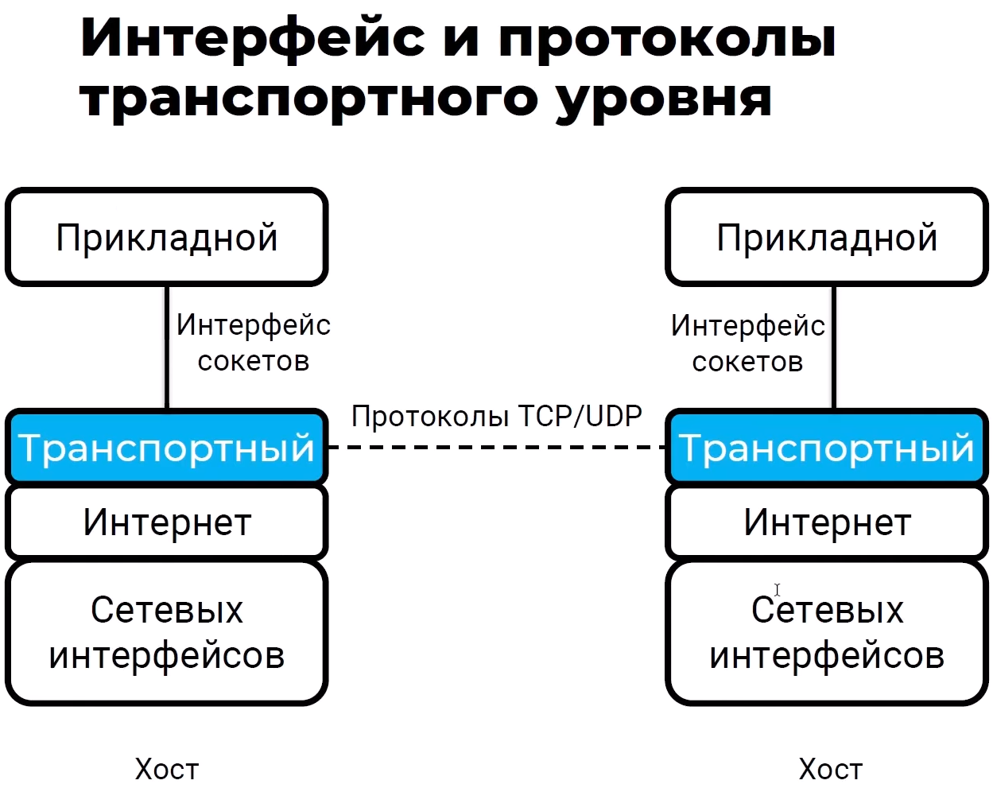
Протоколы транспортного уровня TCP/UDP используются для того, чтобы передавать данные на транспортном уровне одного устройства к транспортному уровню другого устройства.

Интерфейс на транспортном уровне – это интерфейс сокетов. Если разрабатывается какой-то прикладной протокол, который будет передавать данные через транспортный уровень, то протоколы TCP/UDP напрямую не используются. Вместо этого пишется программа, которая использует интерфейс сокетов.

Зачем разделять интерфейс и сервис?
Сервис – это абстрактное описание того, что делает уровень. Например, сервисы транспортного уровня TCP/IP, это:
- надежная передача потока байт (реализуется протоколом TCP)
- ненадёжная передача коротких сообщений (реализуется протоколом UDP)

Интерфейс – это набор операций для доступа к сервису. Например, интерфейс транспортного уровня TCP/IP, это:
- сокеты
- через один интерфейс сокетов можно получить доступ к разным сервисам: надёжной и ненадёжной доставке данных.

